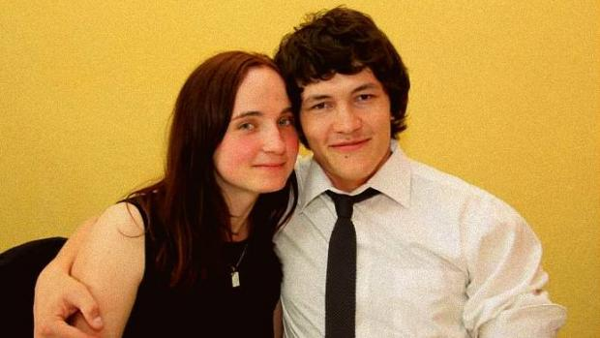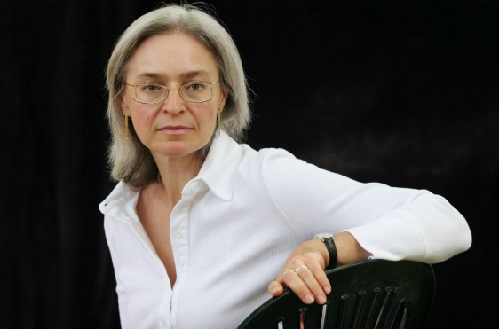
Послушайте, как Анна Политковская отзывалась о Рамзане Кадырове и Путине за два дня до своей смерти, см. отрывок 0:37-1:27 видео https://www.youtube.com/watch?v=cwf32EmfFU8 .
Посмотрите, как к ней обращается ее молодая коллега, работающая сейчас на ее месте, 1:51:00- 1:51:27, https://www.youtube.com/watch?v=Pfbjnpfj3ZE .

 | Ян Куцяк  *17 мая 1990 г. | Анна Политкóвская  *30 августа 1958 г.
странá
профессия
темы, которыми они занимались
Что у них óбщего?
Нáйден ли убийца?
Найден ли закáзчик убийства?

https://meduza.io/news/2024/04/21/v-rossii-zablokirovali-sayt-reporterov-bez-granits
9 В Росси́и заблоки́ровали сайт «Репортёров без грани́ц»
Webové stránky Mezinárodní nevládní organizace …………………………………............... ………………………………..........................«Репортёры без грани́ц» (RSF) заблоки́рован в Росси́и, сообща́ет «Роскомсвобóда».

přístup k hodnověrným informacím
Organizace Reportéři bez hranic byla založena v r. 1986 ve francouzském městě ……….. …………………………………………………………………………………………… Монпелье́. RSF име́ет консультати́вный ста́тус při OSN ……………………., ЮНЕСКО, Radě Evropy ……………………………………….. и Междунаро́дной организа́ции франкофóнии. У «Ре-портёров без грани́ц» есть 134 korespondentů po celém světě ………………………………
………………………………………………………, а та́кже шесть междунаро́дных се́кций — v Německu, v Rakousku, ve Španělsku, ve Finsku, Švédsku a Švýcarsku ……………………
………………………………………………………………………………………………………….. Svou misí …………………………………….. организа́ция называ́ет ochranu práv každého člověka …………………………………………………………………………………………………. на до́ступ к беспла́тной и достове́рной информа́ции.

zpráva
cela předběžného zadržení
«Репортёры без грани́ц» ежего́дно sestavují žebříčky svobody tisku a zveřejňují ………… ………...................................................................................отчёты об vraždách novinářů ……………………………………………………... V poslední zprávě se říkalo………...
……………………………………………………….., že v r. 2023 ve světě bylo zabito 45 novinářů …………………………………………………………….……………………., а в Росси́и 28 журнали́стов нахо́дятся в СИ́ЗО и коло́ниях. В ре́йтинге свобо́ды пре́ссы в 2023 году́ Росси́я obsadila ………….……. 164 ме́сто из 180.

veřejné zdroje
doména
váleční zajatci
Spolu s reportéry bez hranic …………………………………………………..……..... под бло-киро́вку попа́ли та́кже web charitativního fondu ukrajinského podnikatele ………………….. …………………………………………………………………………Ви́ктора Пинчука́, прое́кт по идентифика́ции росси́йских вое́нных на осно́ве откры́тых исто́чников «OSINT-пчёлы», очередно́й доме́н прое́кта украи́нского Координацио́нного шта́ба по вопро́сам обраще́ния с военнопле́нными «Chci žít ……………………………» и odkaz ……………..
с обраще́нием к Rusům ……………………………. на по́льском са́йте Legion Polski.

https://dobro.press/novosti/ot-bezvremenya-90-h-do-segodnyashnih-dnei-kak-i-za-chto-napadaut-na-zhurnalistov-v-rossii

 | Ян Куцяк  *17 мая 1990 г. | Анна Политковская  *30 августа 1958 г.
страна | Словакия | Россия
профессия | журналист | журналист, правозащитник
темы, которыми они занимались | Журнали́ст Ян Куцяк изуча́л вопро́с о том, что италья́нская мафио́зная организа́ция Ндрангета, вероя́тно, переводи́ла де́ньги в Слова́кию, инвести́ровала в недви́жимость и разли́чные предприя́тия, а та́кже развива́ла свя́зи со слова́цкими поли́тиками. В ча́стности, рассле́дование Куциака каса́лось би́знес-акти́вов Кочнера. | А́нна занима́лась наибо́лее о́стрыми те́мами, рабо́тала в зо́не боевы́х де́йствий, в лагеряг бе́женцев в Чечне́, Дагеста́не, Ингуше́тии, писа́ла о после́дствиях войны́, рассле́довала преступле́ния обéих сторо́н конфли́кта. (В 2002 г. уча́ствовала в перегово́рах с чече́нскими террори́стами, захвати́вшими о́коло семисо́т зало́жников в театра́льном це́нтре на Дубро́вке в Москве́, носи́ла зало́жникам во́ду.)
общее: | Убит по закáзу  25 февраля́ 2018 г. | Убита по закáзу  7 октября́ 2006 г.
Найден ли убийца? | да | да
Найден ли заказчик убийства? | Да, их, Кочнера и Жужову и еще двух человек, обвиня́ли несколько раз. Посадилу Жужову. | Нет. Со дня убийства в 2021 г. прошло 15 лет, истёк срок давности promlčecí lhůta.

День рождения В. В. Путина.

